Navodila za učenje doma: SREDA, 25. 03. 2020

ŠPO: Gimnastične vaje za jutranje prebujanje; poskoki z doma narejeno kolebnico.
MAT: Kocka in kvader
V SDZ stran 53 si oglej značilnosti kocke in kvadra ter razlike med njima. V zvezek zapiši naslov ter preriši ali nalepi natisnjeno kopijo obeh
Reši naloge v SDZ na strani 53/ 1. naloga in na strani 54/ 2. in 3. naloga.
Zapis v zvezek:
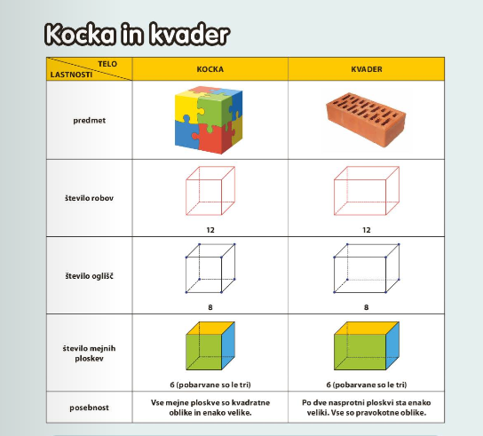
LUM: Dokončaj voščilnico za materinski dan, na njej naj bo šopek cvetlic. Poigraj se s papirjem, s pripomočki, ki jih najdeš doma. Bodi ustvarjalen.
Ne pozabi vanjo zapisati voščilo ali pesmico, ki jo boš ustvaril le za mamico.
Na spodnji spletni strani poišči idejo in nasvet za potek dela. Motiv izberi sam in uživaj v ročnih spretnostih to sredo ali katerikoli drugi dan.
https://www.youtube.com/watch?v=UXFB4dhBwvA
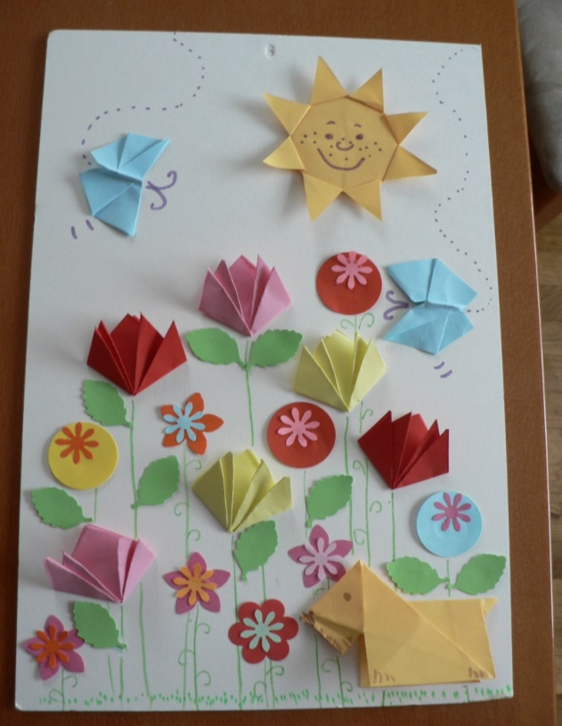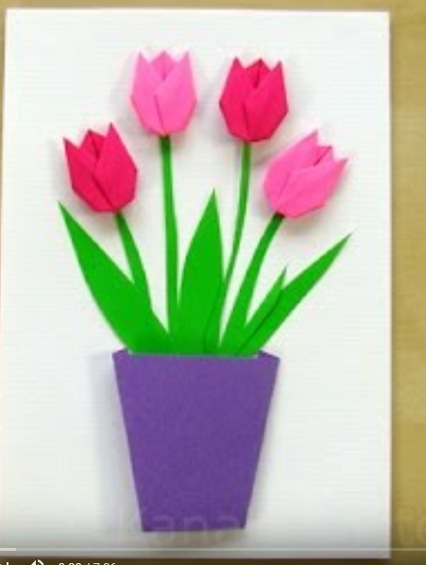

SLJ: Branje z razumevanjem OB MATERINSKEM DNEVU
- Pozorno preberi besedilo, ki sem ti ga zapisala. (vsaj trikrat)
- Če česa nisi razumel, vprašaj za nasvet atija ali starejšega sorojenca.
- Razmisli kaj vse stori tvoja mamica zate.
- Opiši jo v kratkem sestavku. Zapis napiši v slovenski zvezek in jo nariši.

DOP: Vaja v pisnem množenju za učence , ki še potrebujejo vajo poštevanke.
--- V zvezek prepiši račune in jih izračunaj. Ko boš opravi, naj ti jih starši preverijo.
2324 . 2 324 . 4 527 . 3 2408 . 6 5921 . 5 1073 . 7
ROJSTNI DAN (Ob materinskem dnevu)
Mnogim med vami so starši prirejali rojstnodnevne zabave ali »žurke«, ko sploh še niste mogli izreči »rojstni dan« in niste razumeli kaj besedi sploh pomenita. Pekli so vam torte in vanje zabadali svečke – vsako leto eno več. Slavljenec jih je moral upihniti, vse naenkrat za srečo v naslednjem letu.
Tete, strici, babice, dedki, sosede, očkovi in mamini prijatelji so prihajali na dan tvojega rojstnega dne in slavili. Slavili so tvoj rojstni dan, ko ti še niti prav shodil nisi.
Leta so tekla in že si sam začel načrtovati in skrbeti za praznovanja svojih rojstnih dni. Namesto odraslih na zabave prihaja čedalje več vrstnikov in prijateljev. Spremenila so se tudi darila, ki jih prejemaš.
Vsako rojstvo je velik dogodek. Pa naj se »rodi« ptica ali lep sončen dan. Trenutek, ko se rodi človek, je še posebej velik dogodek za družino – velika čarovnija narave. Tu pa se znajdemo pred vprašanjem: Kdo ima pravico slaviti? Ti nimaš zaslug, da si prišel na svet. Mnogim otrokom so včasih celo dejali, da jih je prinesla štorklja.
Danes veš, da to ni res. Rodila te je mama. Rodila te je v velikem pričakovanju, težko in v bolečinah. Včasih ji je grozila nevarnost, da umre. Če je tako, bi tvoj rojstni dan morala slaviti mama, ne ti. Zato ne pozabi v dnevu, ko si rojen, mami podariti poljub. Poljub traja dlje kot vsaka roža. Tako ji lahko čestitaš vsak dan, vseh 365 dni.
Nikakor pa mamici ne pozabi čestitati na materinski dan. Na ta dan se lahko malce bolj izkažeš in kot dodatek k poljubu odneseš smeti v smetnjak, pomagaš pomiti krožnike ne da bi te prosila.
Toda ne pozabi: to darilo velja samo, če se sam spomniš nanj.

